- 地球的圈层结构
考纲：运用示意图，说明地球的圈层结构
运用示意图，说出地球内部圈层和外部圈层的结构，概括各圈层的主要特点
具体要求：
- 了解地球的圈层结构和特点。
- 知道地球内部圈层的划分依据和地壳、地幔、地核的界线及主要特点。
- 了解地球的外部圈层结构及其相互联系、相互渗透、相互制约的关系。
- 地球的内部圈层
学习目标：1、地震波的传播速度和特点。
- 地球内部圈层是如何划分的？
- 地球内部可分为哪三层？分界面分别是什么？
学习过程：
地球的内部圈层
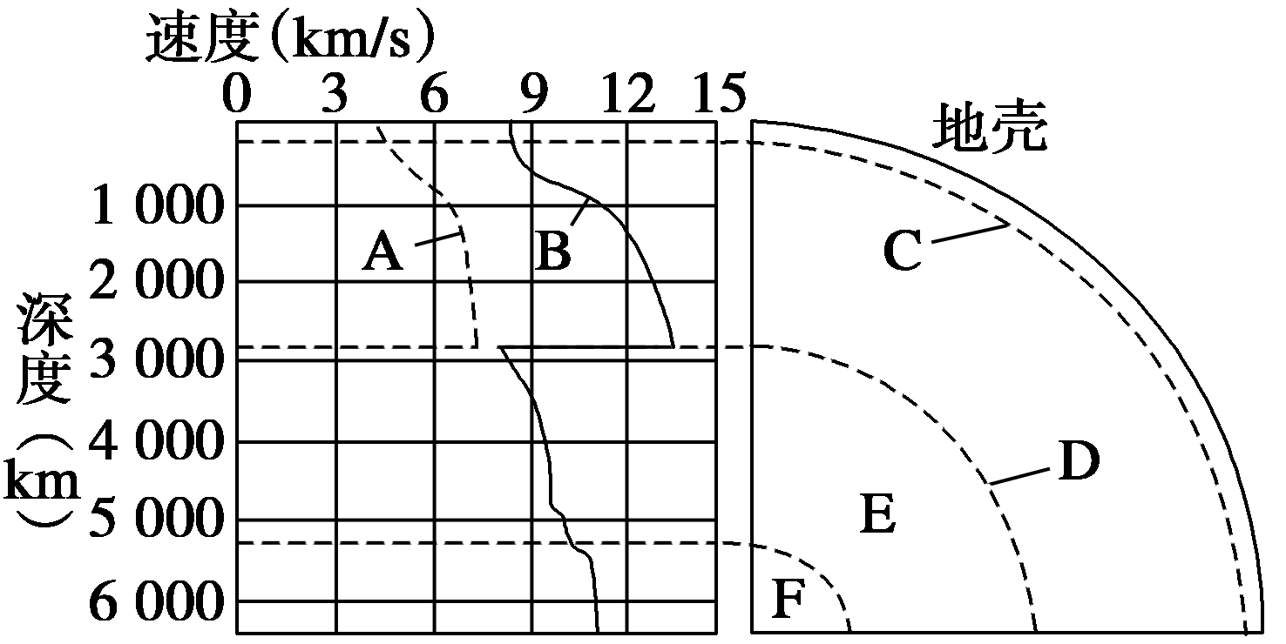
一、划分依据：地震波①__________的变化。
a．地震波的分类及特点
类型 | 传播速度 | 能通过的介质 | 共性
A表示横波 | 较②____ | 固体 | 传播速度都随所通过物质的性质而变化
B表示纵波 | 较③____ | ④______________ | 传播速度都随所通过物质的性质而变化

b.不连续面及波速变化
代码 | 名称 | 深度 | 波速
代码 | 名称 | 深度 | A波 | B波
C | ⑤________ | 地面下平均33千米处(指大陆部分) | 传播速度⑥____________
D | 古登堡界面 | 地下2 900千米处 | ⑦________ | 传播速度突然⑧____

二、C以上为⑨______，C、D之间为⑩______，D以内为⑪______(由E⑫______和F⑬______组成)。
三、岩石圈
由坚硬的岩石组成，包括⑭______和上地幔顶部(软流层以上)。
【问题思考】
1．有人用“半熟的鸡蛋”形象地比喻地球的内部圈层结构，你认为合理吗？

2．地壳、地幔、岩石圈、软流层有什么区别和联系？

巩固练习：
(2011·南京质检)北京时间2009年2月12日1时34分，在印度尼西亚塔劳群岛(北纬3.9度，东经126.6度)发生里氏7.2级地震，震源深度约30千米，震中100千米范围内无较大城市。据此回答1～2题。
1．地震波横波(S波)和纵波(P波)的传播速度在莫霍界面处发生的显著变化是 ( )
A．S波、P波的波速都明显增加
B．S波完全消失，P波的波速突然下降
C．S波、P波的波速都明显下降
D．P波完全消失，S波的波速突然下降
2．此次地震的震源位于 ( )
A．地核 B．上地幔 C．下地幔 D．地壳

(2011·铜陵模拟)中国经济信息网2008年3月25日电：我国首台拥有自主知识产权的 12 000米超深钻机日前在川西海相科学探索井(四川省绵竹市孝德镇)川科1井上安装调试成功，并正式投入使用。据此结合所学知识回答3～4题。
3．此次科学钻井的最大深度位于 ( )
A．地幔 B．地壳 C．地核 D．软流层
4．大陆科学钻井工程的实施，被称为“伸入地球内部的望远镜”，下列说法正确( )
A．我们人类对地球内部结构的研究成果是通过直接观测得到的
B．到目前为止，人们对地球内部的认识大多是通过地球物理等间接方法获得的
C．大陆科学钻井工程可以揭示整个地球内部的物质组成与结构构造
D．科学钻井并不能有效地监测某些地震活动
5．读“地球内部的结构图”，回答下列问题。
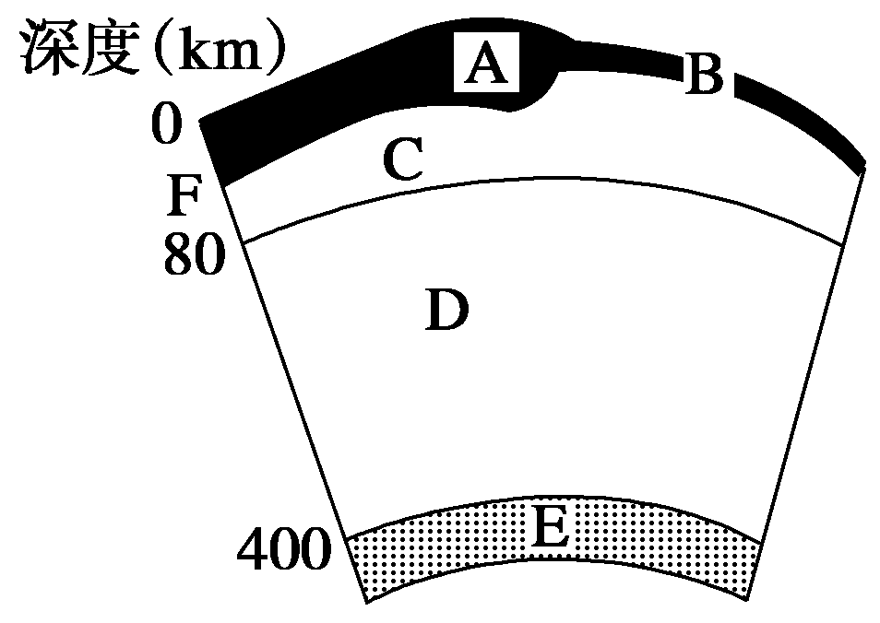
(1)地球内部圈层的名称：A和B是______，A和B＋C是________，D是________，C＋D＋E是________的一部分。
(2)不连续界面F是________。
(3)地震波在经过F时速度会发生什么变化？

(4)A和B为什么厚度不均？

- 地球的外部圈层
学习目标：1、了解大气圈、水圈、生物圈等外部圈层的组成及其特征。
2、了解地球的外部圈层结构及其相互联系、相互渗透、相互制约的关系。

学习过程：
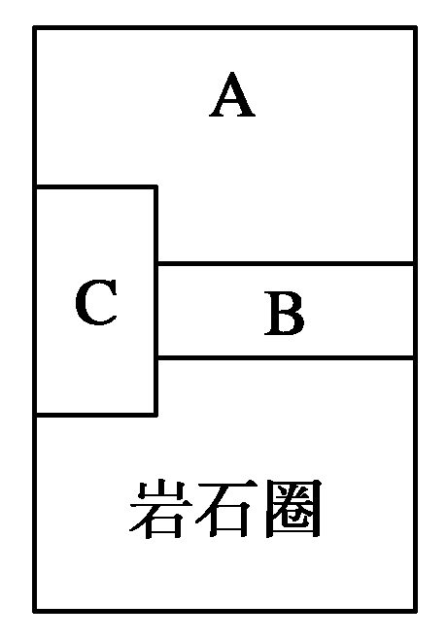
地球的外部圈层(见右图)
一、A⑮_____ ___：由气体和悬浮物组成的复杂系统，它的主要成分是⑯_______ 。
二、B⑰________：由地球表层水体构成的⑱________但不规则的圈层。
三、C⑲____________：地球表层生物及其生存环境的总称，占有⑳________的底部、○______的全部和○________的上部。
【问题思考】
为什么说生物圈是自然地理环境系统中最活跃的圈层？

列表比较地球的外部圈层
外部  圈层 | 概念 | 组成 | 其他
大  气  圈 | 包裹地球的气体层 | 气体及其中的悬浮物，即__________、水汽和固体杂质 | 厚度2 000～3 000千米
水圈 | 地球表层水体构成的连续但不规则的圈层 | 地表水、地下水、大气水、生物水等 | 连续但不规则
生  物  圈 | 地球表层生物及其生存环境的总称 | 生物(植物、动物、微生物)、非生物环境 | 分布于岩石圈上部、大气圈底部和______中；最______的圈层

巩固练习：
读“秀丽的黄果树瀑布景观图”，回答1 ～4题。
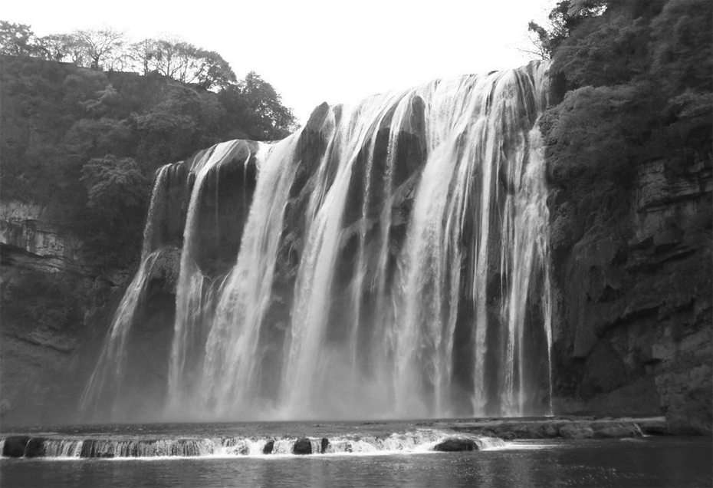
1．该图景观体现出的地球圈层的个数是 ( )
A．2个 B．3个 C．4个 D．5个
2．构成该景观的主体要素属于的圈层是 ( )
A．生物圈 B．水圈 C．岩石圈 D．地壳
3．在景观图中，代表自然地理系统中最活跃的圈层的要素是 ( )
A．瀑布 B．岩石 C．树木花草 D．大气
4．该景观的形成过程，充分说明了 ( )
A．图中各圈层都是连续而不规则的，且都相互联系
B．图中的各圈层之间存在着物质迁移和能量转化
C．图中的各圈层是独立发展变化的
D．图中各圈层的内部物质运动的能量都来自太阳辐射能
读下图，回答问题。
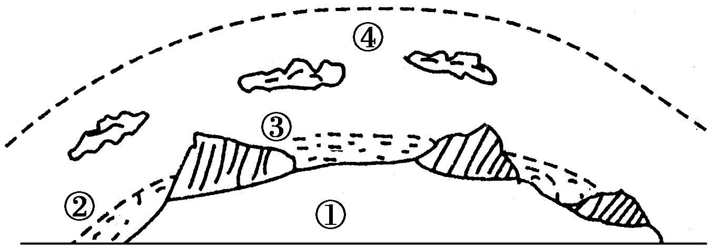
5.②圈层的主体是( )
A．河流 B．湖泊 C．冰川 D．海洋
6.①②③④四圈层中处于不断循环更新之中的是( )
A．④ B．② C．① D．③
7.③圈层中最活跃的因素是( )
A．大气 B．水 C．土壤 D．生物

